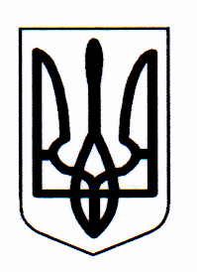

ДЕРГАЧІВСЬКА РАЙОННА ДЕРЖАВНА АДМІНІСТРАЦІЯ
ХАРКІВСЬКОЇ ОБЛАСТІ

РОЗПОРЯДЖЕННЯ

Дергачі
від 18 травня 2012 року № 328

Про передачу у власність земельної
ділянки для ведення садівництва
гр. Войновій Н.С.

Розглянувши заяву члена садівничого товариства «Малишевець» Войнової Надії Степанівни, яка мешкає в (…….), про передачу безоплатно у власність земельної ділянки для ведення садівництва, яка перебуває в її користуванні, на території Дергачівської міської ради за межами населеного пункту, технічну документацію із землеустрою щодо складання документів, що посвідчують право власності на земельну ділянку для ведення садівництва, відповідно до статей 17,35,118,121,125, пункту 12 розділу Х «Перехідні положення» Земельного кодексу України, пункту 2 статті 21 Закону України «Про місцеві державні адміністрації»:
1. Передати безоплатно громадянці Войновій Надії Степанівні у власність земельну ділянку для ведення садівництва, загальною площею 0,0570 га із земель державної власності на території Дергачівської міської ради за межами населеного пункту, садівниче товариство „Малишевець” (ділянка № 25).
2. Громадянці Войновій Надії Степанівні:
2.1. В місячний термін замовити виготовлення державного акта на право власності на земельну ділянку.
2.2. Забезпечити раціональне, ефективне та цільове використання земельної ділянки.
3. Управлінню Держкомзему у Дергачівському районі Харківської області внести зміни в земельно-облікові дані.
4. Контроль за виконанням розпорядження покласти на першого заступника голови районної державної адміністрації Каверзіна П.А.

Голова районної
державної адміністрації В.М.КАЦУБА

